Репина Анастасия Сергеевна, выпускница Ростовского педагогического колледжа по специальности Социальная работа
Победитель Финала Национального чемпионата «Молодые профессионалы» 2022
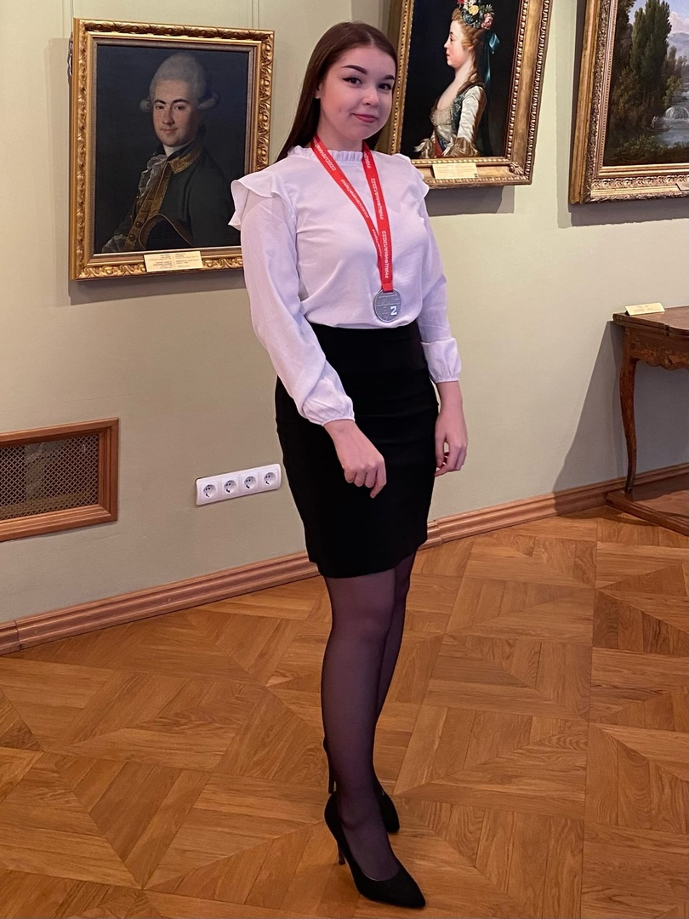
Библиотекарь МУК «Ростовская ЦБС» Центральная библиотека
Почему вы решили заняться именно этой деятельностью?
Т.к. я училась на Специалиста по социальной работе, в первую очередь, хотелось найти работу, связанную с общением с людьми. С помощью моей профессии был получен навык находить общий язык с каждой категорией граждан. Я считаю, что моя нынешняя деятельность помогает дальше развивать коммуникабельность, а так же, что не менее важно, данная работа дает возможность параллельно учиться на заочном отделении, ведь в библиотеке имеется много литературы, которая помогает в подготовке к сессии.
Как и когда вы начали работать? Какие трудности у Вас были в начале работы? Как вы их решили?
Начала я работать совсем недавно, три месяца назад. Просматривала сайты центра занятости населения, сайты по поиску работы, видела эту вакансию, но думала, что подойдут люди, только с образованием в сфере культуры. По рекомендации бывшего педагога, я связалась с директором библиотеки и в дальнейшем устроилась к ним на работу. Это научило меня тому, что даже если ты не подходишь по каким-то параметрам на желаемую должность, нужно не бояться, а напрямую связываться и узнавать лично.
Трудностей в начале работы было мало, тяжело было только запомнить огромный фонд библиотеки, многих авторов и самые востребованные произведения, но со временем эта проблема решилась сама собой.
Какие знания и умения, по Вашему мнению, необходимы будущему специалисту в данной сфере? Какими качествами он должен обладать?
В данной сфере, как и в других сферах, связанных с работой с людьми, необходимы такие качества, которые помогут взаимодействовать с различными категориями населения, это например: коммуникабельность, толерантность, терпение, добродушие и эмпатия.
Каким своим профессиональным достижением Вы гордитесь больше всего?
Именно в данной профессии, как таковых, достиженй у меня еще не было. Но в той профессии, которую я освоила в Ростовском педагогическом колледже, я больше горжусь тем, что заняла 2 место в Финале Х Национального чемпионата «Молодые профессионалы» - 2022.
Каким образом Вы осуществляли поиск работы? Какие рекомендации Вы можете дать выпускникам в ситуации поиска работы?
В данной ситуации хотелось бы посоветовать заводить больше знакомств с интересными людьми из разных сфер деятельности. Особенно в малых городах кандидатов на место работы, сначала ищут среди своих знакомых. Второй совет будет в том, чтобы соискатели не боялись связываться с работодателем, даже если по каким-то заявленным параметрам они не подходят, быть увереннее. Так же в поиске работы поможет производственная практика, которую студенты проходят во время обучения, на ней можно отлично себя показать, тогда будет шанс, что работодатель после окончания обучения пригласит вас к себе.

